МУНИЦИПАЛЬНОЕ КАЗЕННОЕ ОБЩЕОБРАЗОВАТЕЛЬНОЕ УЧРЕЖДЕНИЕ
«ТРОИЦКАЯ СРЕДНЯЯ ОБЩЕОБРАЗОВАТЕЛЬНАЯ ШКОЛА № 62»
(МКОУ «Троицкая СОШ № 62»)

Отчет о проведении Недели психологии
(17-21 октября 2022)
Цель проведения: создание условий для реализации мероприятий, обеспечивающих формирование стрессоустойчивости обучающихся, а также формирование благоприятного психологического климата в ОО.
Задачи Недели психологии:
- актуализация представлений участников образовательных отношений о возможностях психологической науки;
- информирование обучающихся и их родителей (законных представителей) о деятельности психологической службы в общеобразовательной организации и полезных психологических ресурсах;
- обеспечение условий для повышения психологической компетентности родителей (законных представителей), обучающихся и педагогических работников;
- создание условий для реализации мероприятий, обеспечивающих формирование стрессоустойчивости у обучающихся.
Проведенные мероприятия:

Для обучающихся:
Психологические загадки | 5-9 классы  (110 уч-ся) |  |  | 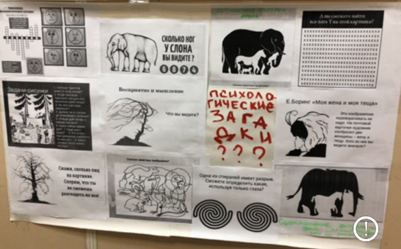
Акция « Я люблю Россию» | 5-11 классы  (120 уч-ся) |  |  | 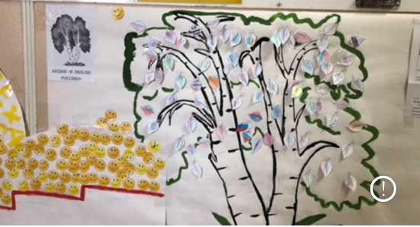
Акция «Лестница успеха» |  | 5-11 классы  (120 уч-ся) |  | 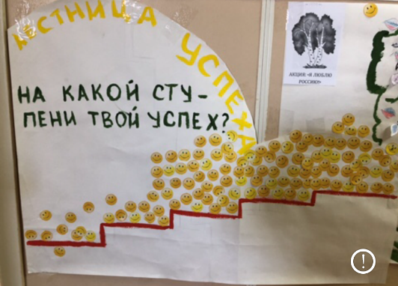
1.Высказывания психологов. |  | Оформление плакатов |  | 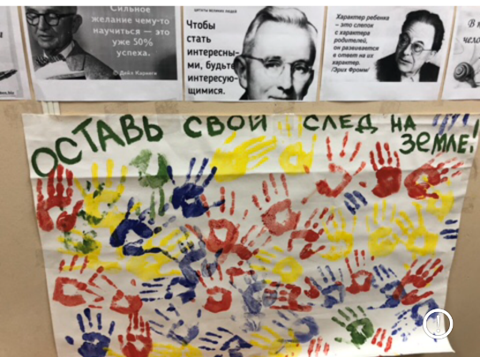
2.Акция «Оставь след на Земле». |  | 5-6 классы  (38 уч-ся)
Акция «Психологический забор» (общешкольная) |  | 5-9 классы  (110 уч-ся) |  | 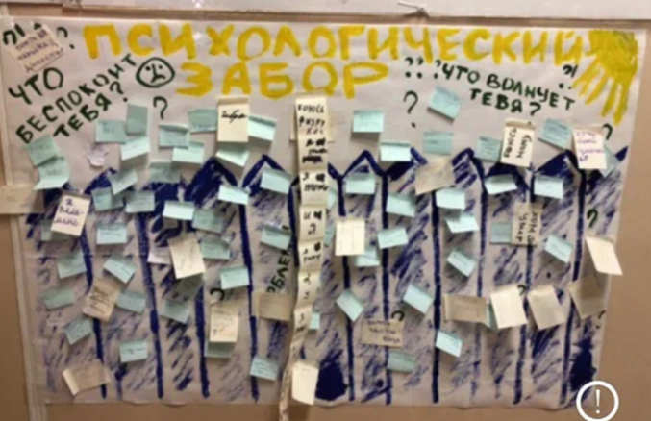
Тренинг «Мои эмоции» |  | 5-е классы  (28 уч-ся) |  | 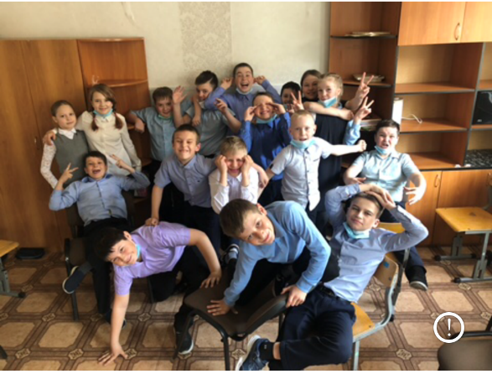
Тренинг на групповое сплочение |  | 6-е классы  (32 уч-ся) |  | 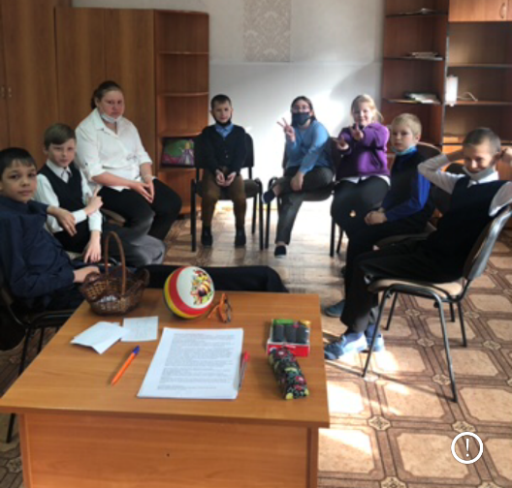
Тренинг на взаимодействие |  |  | 7-е классы  (36 уч-ся) | 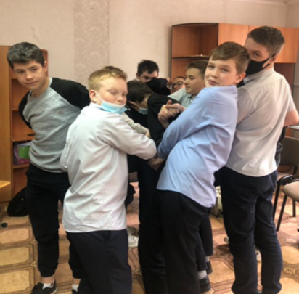
Тренинговое занятие для начальных классов «Настоящая дружба» |  |  | 18 уч-ся
Тренинг «Я такой» |  |  | 10-11 классов 10 уч-ся
Профилактическая беседа «Буллинг. Причины. Последствия» |  |  | 6-8 классы  58 уч-ся
Киноклуб для обучающихся. Просмотр и обсуждение культурного образца. Мультфильм «Икар и мудрецы» |  |  | 7-8 классы  (24 уч-ся)
Киноклуб для обучающихся. Просмотр и обсуждение культурного образца. Мультфильм «Escalade» |  |  | 10-11 классы  10 (уч-ся)
Для родителей:
Родительский всеобуч  «Адаптация первоклассников» | 1-е классы  (38 чел)
«Причины агрессии у подростков» | общешкольное
Для педагогов:
Информационный семинар: «Причины жестокости у подростков» | Сообщество педагогов  (аудио для педагогов школ)
Рассылка буклетов с информацией о телефонах Доверия и Кризисных центров | Для классных руководителей школы
Психологический семинар «Адаптационный период первоклассников. Результаты диагностики» | Сообщество педагогов школы

